ПОДВЕСНЫЕ РАЗДВИЖНЫЕ ПЕРЕГОРОДКИ И ДВЕРИ ИЗ АЛЮМИНИЕВОГО ПРОФИЛЯ

ООО «Континент Роста» изготавливает раздвижные перегородки и двери.

Мы предлагаем продукцию как розничному клиенту, так и дилерам. В нашем ассортименте самые ходовые и популярные позиции по самым низким ценам в России. Мы качественно и оперативно исполним Ваш заказ. Доставим товар в любую точку России. Оказываем внимание к каждому клиенту!!!

Шесть причин работать с нами:

Низкие цены
- Отличное качество
- Качественный монтаж
- Индивидуальный подход
- Доставка (по Москве, МО или до ТК)
- Работаем без выходных

Вариант 1 (базовая цена)
Расчет представлен для дверей высотой до 2300 мм

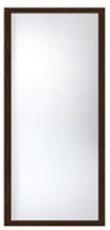 |  | ширина двери и цены
 |  | <0,7 | <0,8 | <0,9 | <1 | <1,2 | <1,5
 | ДСП и прозраное стекло | 7700 | 7900 | 8200 | 8400 | 8900 | 9600
 | стекло матовое | 9400 | 9900 | 10300 | 10800 | 11800 | 129000
 | стекло матовое бронза | 10300 | 10900 | 11500 | 12100 | 13400 | 15000
 | акрил глянцевый (молочный) лакобель (белый и черный) | 11400 | 12200 | 13100 | 13800
 | акрил матовый (сатинато) | 17200 | 18600 | 20500 | 22100
 | Акрил матовый бронза | 18000 | 19600 | 21500 | 23200
Двери высотой 2301-2700 считаются +20 %

Вариант 2 (+600 р к базе)
Расчет представлен для дверей высотой до 2300 мм
 |  | ширина двери и цены
 |  | <0,7 | <0,8 | <0,9 | <1 | <1,2 | <1,5
 | ДСП и прозраное стекло | 8400 | 8500 | 8800 | 9000 | 9500 | 10200
 | стекло матовое | 10000 | 10500 | 109000 | 11400 | 12400 | 13500
 | стекло матовое бронза | 10900 | 11500 | 12100 | 12700 | 14000 | 15600
 | акрил глянцевый (молочный) лакобель (белый и черный) | 12000 | 12600 | 13700 | 14400 | 16000 | 18500
 | акрил матовый (сатинато) | 17800 | 19200 | 21100 | 22700 | 25900 | 31000
 | Акрил матовый бронза | 18600 | 21200 | 22100 | 23800 | 27200 | 32600

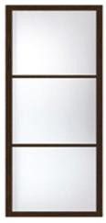

Двери высотой 2301-2700 мм считаются +20 % Вариант 3 (+900 р к базе)
Расчет представлен для дверей высотой до 2300 мм

 |  | ширина двери и цены
 |  | <0,7 | <0,8 | <0,9 | <1 | <1,2 | <1,5
 | ДСП и прозраное стекло | 8700 | 8800 | 9100 | 9300 | 9800 | 10500
 | стекло матовое | 10300 | 10800 | 11200 | 11700 | 12700 | 13800
 | стекло матовое бронза | 11200 | 11800 | 12400 | 13000 | 14300 | 15900
 | акрил глянцевый (молочный) лакобель (белый и черный) | 12300 | 12900 | 14000 | 14700 | 16300 | 18800
 | акрил матовый (сатинато) | 18100 | 19500 | 21400 | 23000 | 26200 | 31300
 | Акрил матовый бронза | 18900 | 21500 | 22400 | 24100 | 27500 | 32900

Вариант 4 (+1200 р к базе)
Расчет представлен для дверей высотой до 2300 мм

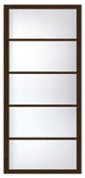 |  | ширина двери и цены
 |  | <0,7 | <0,8 | <0,9 | <1 | <1,2 | <1,5
 | ДСП и прозраное стекло | 9000 | 9100 | 9400 | 9600 | 10100 | 10800
 | стекло матовое | 10600 | 11100 | 11500 | 12000 | 13000 | 14100
 | стекло матовое бронза | 11500 | 12100 | 12700 | 13300 | 14700 | 16200
 | акрил глянцевый (молочный) лакобель (белый и черный) | 12600 | 13200 | 14300 | 15000 | 16600 | 19100
 | акрил матовый (сатинато) | 18400 | 19800 | 21700 | 23300 | 26500 | 31600
 | Акрил матовый бронза | 19200 | 21800 | 22700 | 24400 | 27800 | 33200
Двери высотой 2301-2700 мм считаются +20 %

Вариант 5 (+1500 р к базе)
Расчет представлен для дверей высотой до 2300 мм

 |  | ширина двери и цены
 |  | <0,7 | <0,8 | <0,9 | <1 | <1,2 | <1,5
 | ДСП и прозраное стекло | 9300 | 9400 | 9700 | 9900 | 10400 | 11100
 | стекло матовое | 10900 | 11400 | 11800 | 12300 | 13300 | 14400
 | стекло матовое бронза | 11800 | 12300 | 13000 | 13600 | 15000 | 16500
 | акрил глянцевый (молочный) лакобель (белый и черный) | 12900 | 13500 | 14600 | 15300 | 16900 | 19400
 | акрил матовый (сатинато) | 18700 | 21100 | 22000 | 23600 | 26800 | 31900
 | Акрил матовый бронза | 19500 | 22100 | 23000 | 24700 | 28100 | 33500
Двери высотой 2301-2700 мм считаются +20 %

Вариант 6 (+2900 р к базе)
Расчет представлен для дверей высотой до 2300 мм

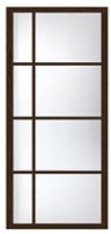 |  | ширина двери и цены
 |  | <0,7 | <0,8 | <0,9 | <1 | <1,2 | <1,5
 | ДСП и прозраное стекло | 10700 | 10800 | 11100 | 11300 | 11800 | 12500
 | стекло матовое | 12300 | 12800 | 13200 | 13700 | 13700 | 15800
 | стекло матовое бронза | 13200 | 13700 | 14400 | 15000 | 16400 | 17900
 | акрил глянцевый (молочный) лакобель (белый и черный) | 14300 | 14900 | 16000 | 16700 | 18300 | 20800
 | акрил матовый (сатинато) | 20100 | 22500 | 23400 | 25000 | 28200 | 33300
 | Акрил матовый бронза | 20900 | 23500 | 24400 | 26100 | 29500 | 34900

Вариант 7 (+2900 р к базе)
Расчет представлен для дверей высотой до 2300 мм

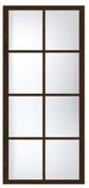 |  | ширина двери и цены
 |  | <0,7 | <0,8 | <0,9 | <1 | <1,2 | <1,5
 | ДСП и прозраное стекло | 10700 | 10800 | 11100 | 11300 | 11800 | 12500
 | стекло матовое | 12300 | 12800 | 13200 | 13700 | 13700 | 15800
 | стекло матовое бронза | 13200 | 13700 | 14400 | 15000 | 16400 | 17900
 | акрил глянцевый (молочный) лакобель (белый и черный) | 14300 | 14900 | 16000 | 16700 | 18300 | 20800
 | акрил матовый (сатинато) | 20100 | 22500 | 23400 | 25000 | 28200 | 33300
 | Акрил матовый бронза | 20900 | 23500 | 24400 | 26100 | 29500 | 34900
Двери высотой 2301-2700 мм считаются +20 %

Вариант 8 (+3900 р к базе)
Расчет представлен для дверей высотой до 2300 мм

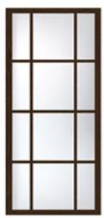 |  | ширина двери и цены
 |  | <0,7 | <0,8 | <0,9 | <1 | <1,2 | <1,5
 | ДСП и прозраное стекло | 11700 | 11800 | 12100 | 12300 | 12800 | 13500
 | стекло матовое | 13300 | 13800 | 14200 | 14700 | 14700 | 16800
 | стекло матовое бронза | 14200 | 14700 | 15400 | 16000 | 17400 | 18900
 | акрил глянцевый (молочный) лакобель (белый и черный) | 15300 | 15900 | 17000 | 17700 | 19300 | 21800
 | акрил матовый (сатинато) | 21100 | 23500 | 24400 | 26000 | 29200 | 34300
 | Акрил матовый бронза | 21900 | 24500 | 25400 | 27100 | 30500 | 35900
Двери высотой 2301-2700 мм считаются +20 %

Вариант 9 а
Расчет представлен для дверей высотой до 2300 мм

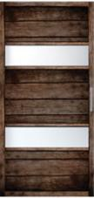 |  | ширина двери и цены
 |  | <0,7 | <0,8 | <0,9 | <1 | <1,2 | <1,5
 | ДСП и прозраное стекло | 9100 | 9400 | 9600 | 8200 | 9800 | 11000
 | ДСП+ стекло матовое | 10800 | 11300 | 11800 | 12200 | 13200 | 14400
 | ДСП + стекло бронза матовое | 11800 | 12400 | 13000 | 13600 | 14900 | 16400
 | ДСП + зеркало (2 стороны) | 12800 | 13600 | 14500 | 15200 | 16800 | 19300
 | ДСП +акрил | 12800 | 13600 | 14500 | 15200 | 16800 | 19300

Вариант 9 б
Расчет представлен для дверей высотой до 2300 мм

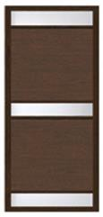 |  | ширина двери и цены
 |  | <0,7 | <0,8 | <0,9 | <1 | <1,2 | <1,5
 | ДСП и прозраное стекло | 9100 | 9400 | 9600 | 8200 | 9800 | 11000
 | ДСП+ стекло матовое | 10800 | 11300 | 11800 | 12200 | 13200 | 14400
 | ДСП + стекло бронза матовое | 11800 | 12400 | 13000 | 13600 | 14900 | 16400
 | ДСП + зеркало (2 стороны) | 12800 | 13600 | 14500 | 15200 | 16800 | 19300
 | ДСП +акрил | 12800 | 13600 | 14500 | 15200 | 16800 | 19300
Двери высотой 2301-2700 мм считаются +20 %
Дополнения:
- Все двери высотой более 2700-3000 считаются +45% (максимально 3600)
- Все двери высотой более 3000 считаются индивидуально (максимально 3600)
- Ручка врезается на высоте 1 метр от низа полотна
- Любые корректировки в сторону не стандарта + 10%
- Двери можно сделать из материала заказчика и почти что любого вида (все считаются индивидуально)
- Срок исполнения заказа 14 рабочих дней
- Производим монтаж
- Оказываем техническую консультацию

Дополнительная работа со стеклом:
- Закалка стекла
1600 р за 1 квадратный метр
*(считаем: площадь дверного полотна*1600 р)
- Нанесение пескоструйного рисунка
2600 р за 1 квадратный метр
- Нанесение глубокого пескоструйного рисунка В два раза дороже обычного пескоструя
- Нанесение пленки оракал
1500 р за 1 квадратный метр
- Нанесение фотопечати
3000 р за 1 квадратный метр

База пескоструйных рисунков http://vector-glass.com База для фотопечати https://www.shutterstock.com

Доставка:
В пределах мкад до подъезда – 2500 р
за мкад примерно из расчета 2500 р + 40 р за 1 км
Монтаж:
3000 р за 1 полотно (но минимально 5000 р с одного объекта)

Доборы (маскировочная планка)

Доборная планка (маскировочная планка) в цвет полотна H(высота)=100 мм  L=2100 мм/L=2700 мм | 700/800
Доборная планка (маскировочная планка) в цвет полотна H(высота)=150 мм  L=2100 мм/L=2700 мм | 800/900
Доборная планка (маскировочная планка) в цвет полотна H(высота)=200 мм L=2100 мм/L=2700 мм | 900/1000
ДОБОРЫ И НАЛИЧНИКИ МОЖНО СДЕЛАТЬ ЛЮБОГО РАЗМЕРА ДО 2730 мм

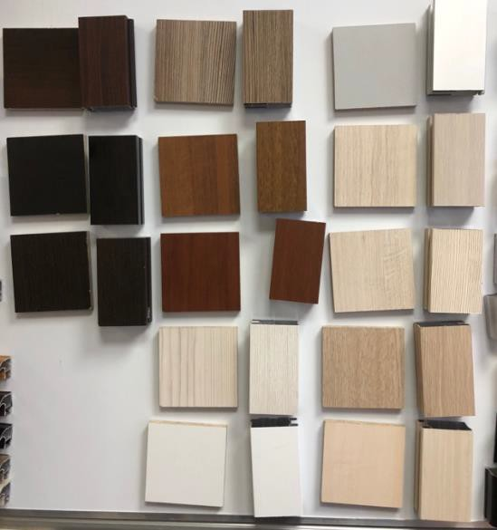 | 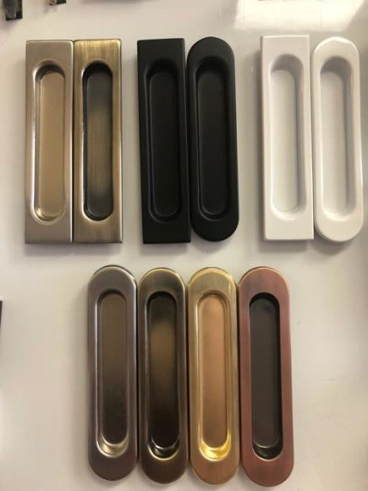
Ручки

Ручки овальные сатин, бронза, золото, медь комплект (цена со врезкой) | 600 р
Ручки прямоугольные сатин, бронза, белые, черные Ручки овальные белые, черные  комплект (цена со врезкой) | 800 р
Ручки овальные с заверкой или под ключ (цена со врезкой) | 3200 р

Фурнитура

Верхняя направляющая 2 метра/3 метра | 700/1000
Ролики подвесные со стопорами с нагрузкой до 80 кг | 1100 р
Перецеп для телескопической двери | 600 р
Синхронизатор для телескопической двери (дополнительно за установку) | 3200 р
Синхронизатор для двух дверей (дополнительно за установку) | 1600 р
Толкатель (когда дверь полностью убрана в стену), нажимаешь на дверь и он ее выталкивает из ниши | 1600 р

Бруски (монтажные)

Размер | До 3-х метров | До 4-х метров
35*60-160 | 500 р | 600 р
45*60 | 500 р | 600 р
90*90 | 1000 р | 1500 р

